Propuesta de Curso de Introducción al Machine Learning y a la ciencia de datos con Python, para virtualizar
Profesores encargados:
- Marco Julio Cañas Campillo
- Luz Mariela Lopez Nohava

- Nombre de la actividad o programa de educación continua a virtualizar
Curso de introducción al Machine Learning y a la ciencia de datos con Python
- Tipo de actividad (curso corto o ruta de aprendizaje que lleve a la certificación de cursos, talleres y diplomas)
Curso corto.
- Duración de la actividad o actividades en horas (especificar si es un curso de 16 horas o una ruta de aprendizaje)
Es un curso de 16 horas
- Descripción de la actividad, que debe incluir:
  - Pertinencia académica y social del programa
  - Justificación de la necesidad de virtualizar la actividad
En cuanto a la pertinencia académica de virtualizar este curso de machine learning tenemos que:
En la actualidad es necesario automatizar la toma de decisiones y el análisis de datos para evitar riesgos en las empresas tanto privadas como públicas.
* Las metodologías en análisis de datos se pueden aprender a través de videos cortos que ejemplifiquen la manera de procesar la información con Python y de constituir modelos predictivos de machine learning con skilearn. Esto si los videos están apoyando unos diseños de contenidos a través de cuaderno jupyter para lectura interactiva y experimental y a los cuales el estudiante tiene libre acceso a través de la red social GitHub y vínculo o asociación con la aplicación en línea Google Colab (Colaboratory). Esta aplicación en línea permite ejecutar código python en computadores en línea y de manera gratuita son tener que descargar ningún software.

Virtualizar el curso de machine learning permite:
Libre acceso a cualquier hora del día a su proceso de formación en ciencia de datos que requiere de un componente práctico para la adquisición de las metodologías de análisis de datos y de codificación en lenguaje Python para esta actividad.
Mayor tiempo de practica para adquisición de habilidades de codificación en lenguaje Python asistida por video asociados a cuadernos Jupyter que asisten y orientan al estudiante a cualquier hora del día en su práctica individual para la adquisición de habilidades de codificación en lenguaje Python y de interiorización de las metodologías propias del machine Leaning como la de dividir de manera aleatoria a los datos en un subconjunto de entrenamiento y otro de testeo o prueba.
Y en la actualidad, el análisis de datos con técnicas de machine learning a través del lenguaje gratuito Python, se ha vuelto de gran necesidad diaria en múltiples campos del saber y de la vida cotidiana.

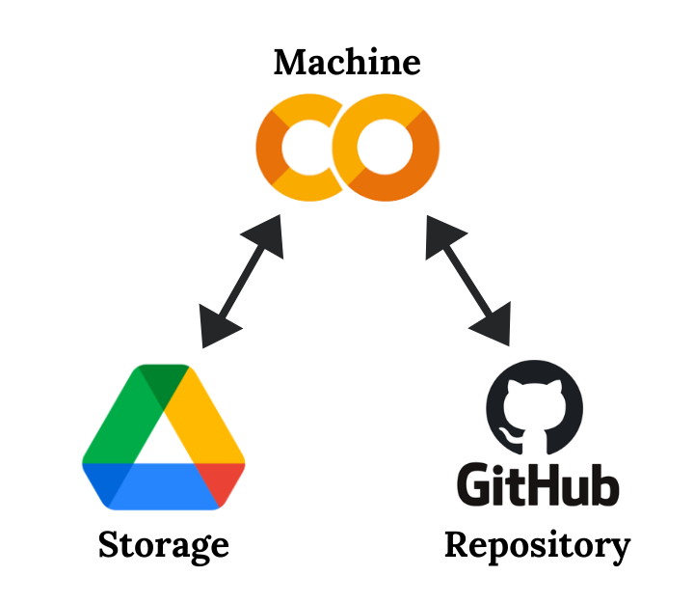

- Objetivos de la actividad de formación
Adquirir habilidades de procesamiento de datos y constitución de modelos predictivos a través del lenguaje gratuito Python.
Formar a investigadores y personas vinculadas con la empresa privada en el análisis de datos y toma de decisiones a través de técnicas de Machine learning aplicadas con lenguaje de programación Python.
- Público objetivo
Estudiantes de pregrado de la Universidad de Antioquia y público en general de Colombia y el mundo, del sector privado interesado en aprender técnicas de machine learning y de ciencia de datos con Python para convertirse en científicos de datos.
- Contenidos (módulos y/o temas)
- Introducción al lenguaje Python para ciencia de datos:
- tipos de datos en Python,
- estructuras de datos en Python,
- creación de variables,
- controladores de flujo

- Estadística para ciencia de datos:
- Estadística descriptiva para ciencia de datos (Numpy, Scipy, statistics)
- Estadística inferencial para ciencia de datos (Distribución normal, uniforme y correlación de Pearson).
- Visualización de datos con matplotlib, seaborn y plotly de Python.
- Preprocesamiento de datos con Sklearn
- Constitución de modelos de clasificación binaria, multiclase, multisalida y multietiqueta también con Scikitlearn.
- Constitución de modelos de regresión con Sklearn.

- Metodología
El modelo de enseñanza en este curso será el de aula invertida (flipped classroom), en el que los contenidos y procedimientos los puede leer y adquirir el estudiante a través un repositorio en GitHub y videos de apoyo en YouTube articulados a cuadernos Jupyter con vinculo Open in Colab que permite sacar copias de ellos y leerlos de manera interactiva y experimental a través de la aplicación en Línea llamada Google Colab (Colaboratory); e interconectados entre sí, para llevar al estudiante de manera secuencial a consolidar la comprensión y adquisición de habilidades de constitución de modelos predictivos de machine learning.

- Aportes de la unidad académica o administrativa
La dirección de regionalización aporta el tiempo y conocimientos del docente ocasional que diseña los cuadernos Jupyter y crea y edita los videos asociados.

- Información de los docentes, expertos temáticos e interventor

Luz Mariela lopez Nohava: Bibliotecóloga y magister experta en bases de datos.
Marco Julio Cañas Campillo Licenciado en matemáticas de la Universidad de Antioquia y Magister en ciencias matemáticas de la Universidad Nacional Diseñador y productor de la cartilla didáctica para la enseñanza del Machine learning en la universidad de Antioquia a través del programa de la vicerrectoría de docencia.

- Demanda esperada (Se priorizarán las ofertas que aporten elementos que soporten la demanda del programa en el medio).
La demanda de saberes y habilidades en procesamiento de datos, en este momento es grande ya que los datos se han convertido en un producto de muchísimo valor como el petróleo o el oro. Se requieren hacer predicciones efectivas a través de la clasificación de datos y esta necesidad se extiende para investigadores de múltiples disciplinas como ingeniería, biología, química, y empresarios del sector privado y público

- Trayectoria del(os) proponente(s)
El profesor Marco Julio Cañas ha sido Profesor del área de machine learning en los programas de biología, química, Ingeniería Agropecuaria, matemáticas y estadística de la universidad de Antioquia durante los últimos tres años.

La profesora Luz Mariela Lopez Nohava es bibliotecóloga experta en consulta en bases de datos académicas para el Sistema de Bibliotecas de nuestra Universidad.

- Bibliografía
Géron, A. (2022). Hands-on machine learning with Scikit-Learn, Keras, and TensorFlow. " O'Reilly Media, Inc.".

Calderón Piedras, S. Guía metodológica introductoria a la ciencia de datos.

Müller, A. C., & Guido, S. (2016). Introduction to machine learning with Python: a guide for data scientists. " O'Reilly Media, Inc.".

Referentes
Convocatoria de virtualización de cursos: https://www.udea.edu.co/wps/portal/udea/web/generales/interna/!ut/p/z1/1ZTLctowFIZfBRZZenQ1NkvhuCbmYgwhxNp0hC0atWATWzhpnr7ywLS5Ae2kXVQb64y-c_ulY8DBLeC5qNUXoVWRi7WxE9757HY9jBiFw2AaepB1POY7s5shdjFYvATgANmQxf5kfB15k8sQA26Ox7HtI-wZfxtTGIcUDS4ZgTNCD_7wyGLw9_xPAPx0_TeAA57meqvvQLItSi3Wu0yKCyiql9ZdsZH7vXzUMq-MPj-37ZS0lyRvyby1Fq09lRZ5XaRCF6USVesVuMtVLctKaWFOm-iGNoDKisbIZKVFKrKiuoC1KvVOrNWTSE1G3FS7TVUGEkS6hkmptXLh0qLOElluJ82sbkd2qXSxg1bL17fztn1-WvxFk--5vlHf_QTj4Jr2KWV9l9H3ATgd9YLYRz613wBXxIdxd2xPSHCFqUMOwKkndK7MxLTpHG0zQmBRK_kA5nlRbsyjnv2hiv1zGSj8YIZ9-F8aQWw0inphMBwhGHn4r4Q_Wj36p-EHH60-PDfD5ielvt7fc2YmuZmjRw1u_4NR3m7m8_nGJd-tb1N_NfIJTcL6qTe2Dh-esPYPzabWWw!!/dz/d5/L2dBISEvZ0FBIS9nQSEh/?page=udea.generales.interna&urile=wcm:path:/PortalUdeA/asPortalUdeA/asHomeUdeA/Extension/Extensi%2521c3%2521b3n%2Ben%2Bla%2BUdeA/Convocatorias%2Bextensi%2521c3%2521b3n%2Buniversitaria/asContenido/asDestacados/virtualizacion2

